**219-F-PageTest-A-D-B测试用例文档**

**测试目标：**测试能否显示正确的IDE界面。

**重要级：**高

**优先级：**高

**测试背景：**相关bug已经修复完成

**前置条件：**无

**测试环境：**无

**测试阶段：**验收测试

**自动化标识：**F

**测试步骤：**

（1）运行程序

（2）观察界面

**预期结果：**

界面正常显示

**预期测试工作量：**5min

**实际结果：**

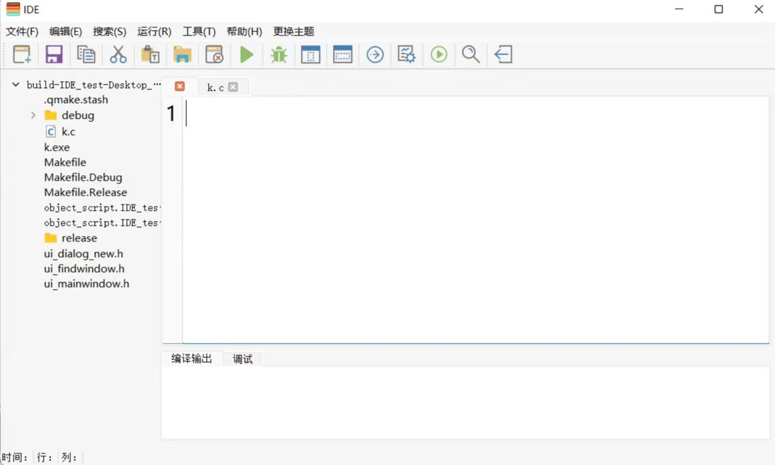

与预期结果相符

**测试结果:**

测试成功。无错误。